2014年4月高等教育自学考试全国统一命题考试
电工技术基础试卷
（课程代码02232）
一、单项选择题（本大题共15小题，每小题2分，共30分）
1．-台式电脑额定功率250W，若每天连续工作12小时，30天耗电
A.7.5度
B.9度
C.75度
D.90度
2．换路前电路已处于稳态时，可将储能元件视为
A.电感开路，电容开路[本科目答案页面导航：http://zk.ikaoti.cn/zikao.htm]
B.电感短路，电容短路
C.电感开路，电容短路
D.电感短路，电容开路
3．已知某电路的电流响应用i_{L}(t)=10-2e^{-l0t}A，则i_{L}(0+)和i_{L}(∞)分别为
A.-8A，10A
B.-8A，12A
C.8A，10A
D.8A，12A
4．交流电表测得的交流电压和电流值的大小是指它们的
A.最大值
B.有效值
C.平均值
D.瞬时值
5．在电源对称的三相四线制电路中，若星形联接的三相负载不对称，则其相电压
A.对称
B.不对称
C.不相等
D.不确定
6．三相电力变压器一次绕组的额定电压U_{1N}=10.4kV，一次绕组每相匝数N₁=2080匝，二次续
组每相匝数N₂=80匝，则采用Yd联结时二次绕组的线电压U_{2L}约为
A.270.4kV
B.10.4kV
C.400V
D.230V
7．-台三相异步电动机的额定转速为970r/min，则额定负载下的转差率为
A.1.25%
B.2.5%
C.3qo
D.5%
8。当电网电压下降5%时，在恒转矩负载下运行的三相异步电动机，稳定后的状态是
A.转矩不变，电流增大
B.转矩不变，电流减少
C.转矩增大，电流不变
D.转矩减小，电流不变
9．三相异步电动机的两类制动方法是
A.能耗制动和发电反馈制动
B.机械制动和电气制动[最新年份咨询qq593777558]
C.能耗制动和反接制动
D.机械制动和反接制动
10.无刷直流伺服电动机具有的优点是
A.转动惯量小、空载电流大
B.起动电压高、转速低[本科目答案页面导航：http://zk.ikaoti.cn/zikao.htm]
C.空载电流大、转速高
D.转动惯量小、起动电压低、空载电流小及转速高
11.直流电动机的额定电压为U_{N}、额定电流为I_{N}、额定效率为η_{N}，则额定功率P_{N}为
A.U_{N}I_{N}
B.U_{N}I_{N}η_{N}
C. HYPERLINK "http://zk.ikaoti.cn/zikao.htm" EMBED Equation.KSEE3 \* MERGEFORMAT $\sqrt{3}$U_{N}I_{N}COSᵩ
D.U_{N}I_{N}COSᵩ
12．三相异步电动机点动控制电路如题{2图所示，若使该电路实现单向连续运行，应将
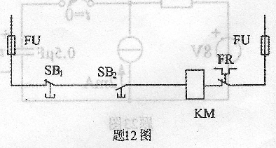
A.接触器的动合触点KM与按钮SB1并联
B.接触器的动断触点KM与按钮SB1并联
C.接触器的动合触点KM与按钮SB2并联
D。接触器的动断触点KM与按钮SB2并联
13.若实现三相异步电动机的多地点控制，在控制电路中应将
A.停止按钮串联，起动按钮并联
B.停止按钮并联，起动按钮串联
C.起动按钮和停止按钮均串联
D.起动按钮和停止按钮均并联
14.三相异步电动机的继电接触器控制电路中，实现自动往复控制的电器是
A.双联按钮
B.行程开关
C.继电器
D.接触器
15.使用指针式万用表时，为确保测量的准确性，应使指针指示在标度尺的
A.（ HYPERLINK "http://zk.ikaoti.cn/zikao.htm" EMBED Equation.KSEE3 \* MERGEFORMAT $0\text{\sim }\frac{1}{2}$）处
B.（ HYPERLINK "http://zk.ikaoti.cn/zikao.htm" EMBED Equation.KSEE3 \* MERGEFORMAT $0\text{\sim }\frac{2}{3}$）处
C.（ HYPERLINK "http://zk.ikaoti.cn/zikao.htm" EMBED Equation.KSEE3 \* MERGEFORMAT $\frac{1}{2}\text{\sim }\frac{2}{3}$）处
D.（ HYPERLINK "http://zk.ikaoti.cn/zikao.htm" EMBED Equation.KSEE3 \* MERGEFORMAT $\frac{2}{3}\text{\sim }1$）处
二、填空题（本大题共15小题，每小题1分，共15分）
16.反应温度变化的电压测量值对电子电路而言，称为________。
17．实际电压源模型是由理想电压源Us和串联组成。
18.基尔霍夫电压定律不仅可以用在电路中的任一闭合回路，还可以推广到任一
一
19.含有电源虽具有两个出线端的复杂电路称为
20.电路的开闭和电路参数的改变等所有能引起电路暂态过程的电路变化统称为
一
21．当初始储能不为零的电感元件与电路迅速断开时，电流的变化率极大，电路会如现
-O
22.反映暂态过程变化快慢的物理量是________。
23．题23图所示电路中的时闻常数下τ=一____。
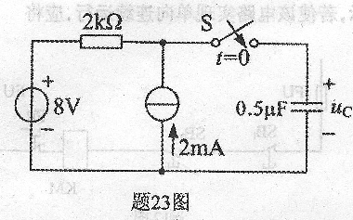
24*电容元件上的电压与电流的相位关系是电压一电流900。
25.磁性材料内部有许多小区域，这去小区域被称为____一。
26.三相异步电动机转子的转动方向与旋转磁场的旋转方向____一。
27．步进电动机的转速取决于输入脉冲的____一。
28.交流接触器的辅助触点用于通断电流较小的控制电路，主触点则用于通断电流较大的
-。[[微信公众号：ikaoti]
29.三相异步电动机的继电接触器控制电路中，能实现过载保护的电器是一____。
30.触及正常状态下不带电、而当设备或线路故障时意外带电的导体所造成的触电称为。
三、计算题（本大题共9小题，每小题5分，共45分）
- 试用支路电流法求题31图所示电路中的电流I1和I2.
32.已知题32图所示电路中电流源单独作用时U”=2.4V，试求：
(l)电压源单独作用时的U”；
(2)电压U。
- 试用戴维南定理求题33图所示电路中的电流I。
34.已知题34图所示电路原已处于稳态，t=0时开关S闭合，试用三要素法求t≥0时的电压u_{c}
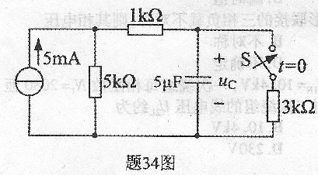
35.已知题35图所示电路中，C=4uF，f=50Hz，u=220 HYPERLINK "http://zk.ikaoti.cn/zikao.htm" EMBED Equation.KSEE3 \* MERGEFORMAT $\sqrt{2}$sin(wt+300)V，试求电流i及无功功
率Q，并画出相量图。
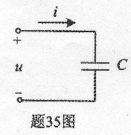
36.正弦交流电路及电压、电流相量图如题36图所示，已知U=100V、I₁：20A、I₂=10A、
f=50Hz，试写出电压u、电流i₁和i₂的瞬时值表达式；说明复阻抗Z_{l}和Z₂呈何性质。
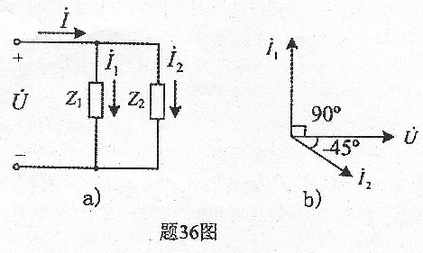
37.已知一台工频单相照明变压器一次绕组的电压U₁=220V，电流I₁=0.455A，二次绕组电流
I₂=2.78A，铁心中的磁通西。Φm=1.65×10⁻³Wb。试求：
(1)变比K；
(2)一次绕组的匝数N₁；
(3)说明铁心采用硅钢片叠成的原因。
38.一台四极三相异步电动机的技术数据如下：额定功率P_{N}=5.5kW，额定电压U_{N}=380V，额定
电流I_{N}=11.6A，额定转速n_{N}=1440r/min，起动电流倍数I_{st}/I_{N}=7.0，功率因数costφ_{N}=0.84。[[微信公众号：ikaoti]
试求：
(l)额定转矩T_{N}
(2)定子输入功率P₁和额定效率η_{N}
(3)起动电流I_{st}
39.三相异步电动机的正反转控制电路如题39图所示。
(1)在虚线框(a)和(b)内接人适当的电器元件，在答题卡上回答(a)____(b)____。
(2)说明动合触点KM_{F}和KM_{R}的作用及电路具有的保护功能。
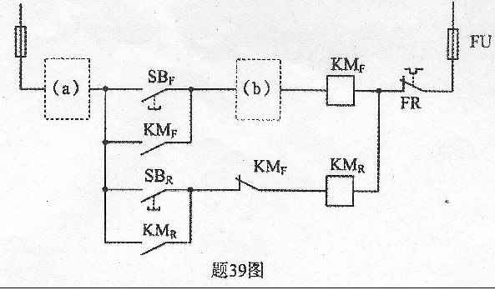
四、综合题（本大题共l小题，共10分）
40.电压为220V、频率为50Hz的交流电源给25W的日光灯和镇流器串联的电路供电。设镇
流器为纯电感，日光灯管为纯电阻，测得日光灯管两端电压为90V。试求：
(1)镇流器两端电压及镇流器的感抗值；
(2)电路的无功功率及功率因数；
(3)画出提高功率因数的电路图；
(4)将功率因数提高到0.9需加的元件值

